УДК 332.64
Дослідження порядку вирішення питань державної реєстрації земельних ділянок у випадку виявлення фактів невідповідності геодезичних координат суміжних земельних ділянок
Р. Ванчура, М. Роздольська
Національний університет “Львівська політехніка”
Ключові слова: нашарування, земельні ділянки, невідповідність координат

Постановка проблеми.
На даному етапі в Україні з часу відкриття національної кадастрової системи з’явилася велика кількість невідповідностей геодезичних координат суміжних земельних ділянок.
Зв’язок із важливими науковими та практичними завданнями.
У зв’язку з великою кількістю нашарувань земельних ділянок, у землевласників (землекористувачів) виникають проблеми з оформленням документів.
Невирішені частини загальної проблеми.
На даний час, як показує практика, державні реєстратори не встигають вирішувати невідповідність координат, чим значно сповільнюється процес оформлення документів на земельні ділянки.
Постановка завдання.
Розробити дієву схему для швидкого вирішення нашарувань земельних ділянок
Виклад основного матеріалу.
З 1 січня 2013 року в Україні відкрито доступ до Національної кадастрової системи (НКС). Національна кадастрова система – це база даних, яка містить найновішу картографічну інформацію про всю територію України та сполучену з нею інформацію про землі та земельні ділянки. Окрім того, це також інфраструктура, яка охоплює всю територію держави, дозволяє безперервно наповнювати базу новими даними та зберігати їх. Проте виникли значні проблеми з нашаруванням земельних ділянок одну на одну у зв’язку з перенесенням застарілих кадастрових даних [1].
Головний відділ Держземагентства України заявив: “Публічна карта викладена в Інтернеті з метою наведення порядку в системі виділення землі, виключення помилок при оформленні документації, а в разі виявлення таких неточностей (наприклад, коли кордони землі нашаровуються на сусідні ділянки), з'явиться можливість оперативного усунення. Тепер цим питанням займатиметься адміністратор Національної кадастрової системи (НКС), який затверджений центром державного земельного кадастру в системі Держземагенства України. За допомогою спеціального програмного забезпечення він і буде усувати помилки. Чим швидше вони виявляться, тим швидше зніметься питання накладок, перетинів та інших непорозумінь з оформлення землевпорядної документації”[2,3].
Також, в даній заяві було, було сказано, що земельні “накладки” буде вирішено протягом 3 місяців. Минуло два роки, проте ситуація не змінилась, саме тому підприємства продовжують самостійно шукати шляхи вирішення даної проблеми”[4].
Переважно на геодезичних підприємствах при виникненні нашарування геодезичних координат меж земельних ділянок виконуються наступні дії:
- отримують у реєстратора графічне креслення земельних ділянок, що накладаються, або в яких виявлені перетини, із зазначенням назви землевласника і суб’єкта господарської діяльності, який раніше виготовляв технічну документацію із землеустрою;
- проводять аналіз земельних ділянок та визначають чия лежить не вірно;
- у випадку нашої помилки – роблять виправлення координат своєї земельної ділянки і передають реєстратору;
якщо помилка допущена підприємством, яке раніше виготовляло технічну документацію із землеустрою – виправляють координати його ділянки та складаємо заяву на зміну (виправлення) координат, підписують у попереднього виконавця робіт і разом з обмінним файлом передають реєстратору.

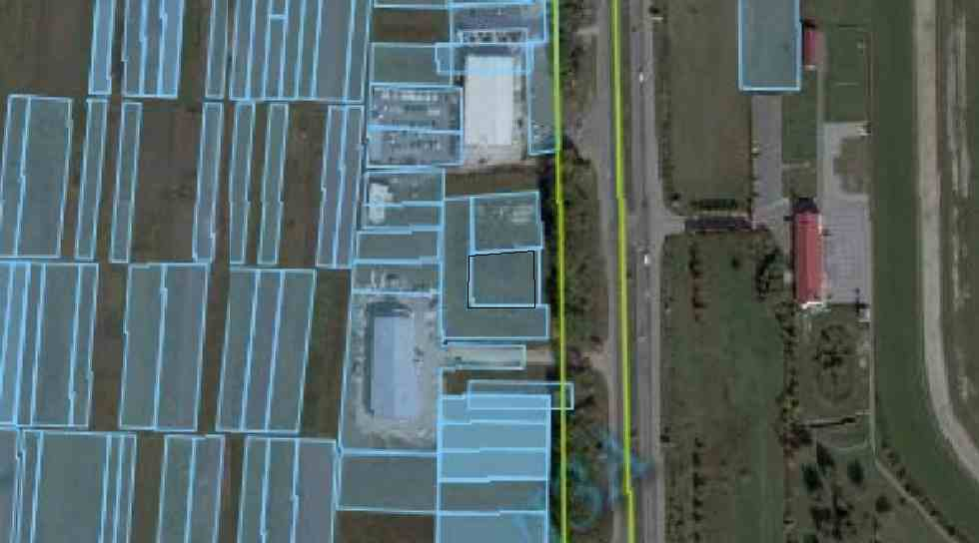

Рис.1. Фрагмент кадастрової публічної карти

Аналізуючи методики різних державних та приватних підприємств можна виділити наступні кроки :
- У разі виявлення фактів невідповідності геодезичних координат суміжних земельних ділянок, наявності накладок, перетинів та розривів між ними та іншими земельними ділянками при проведенні перевірки обмінних файлів для здійснення державної реєстрації земельних ділянок:
- Реєстратор складає протокол, в якому зазначає наявні недоліки з описом помилок в обмінному файлі та графічне креслення земельних ділянок, що накладаються, або в яких виявлені перетини, із зазначенням назви землевласника і суб’єкта господарської діяльності, який раніше виготовляв технічну документацію із землеустрою. Не пізніше трьох денного терміну повертає виконавцеві робіт обмінний файл і технічну документацію, графічне креслення разом з протоколом для передачі копій, з встановленими помилками юридичній особі, суб’єкту підприємницької діяльності, у якого вже був прийнятий обмінний файл для узгодження та добровільного їх виправлення.
- При недосягненні згоди, виконавець робіт у якого виявлені помилки в обмінних файлах звертається до територіального управління, (відділу) Держземагентства у районі (місті) для встановлення причин виникнення накладок, перетинів, розривів із земельними ділянками суміжних землекористувачів при виготовленні технічних документацій і встановлення виконавця робіт з вини якого допущені помилки.
- В разі необхідності для вирішення зазначених питань територіальне управління, (відділ) Держземагентства у районі (місті) формує робочу групу для проведення перевірки з метою встановлення достовірності метричної інформації із залученням державного науково-виробничого підприємства , в якості незалежного експерта, виконавців робіт, які розробляли технічні документації, власників, землекористувачів земельних ділянок.
- Рішення робочої групи оформляється відповідним Актом (додається) у місячний термін із зазначенням дати і місця складання, прізвища та посади членів робочої групи, інформації про об’єкти земельних відносин, виконавця (виконавців) робіт яким (якими) допущені порушення чи помилки при розробленні технічних документацій, особи на які покладається обов’язок щодо сплати послуг незалежного експерта та можливі шляхи усунення порушень. Обов’язковими додатками до Акту є кадастрові плани, каталоги координат та викопіювання місця знаходження земельних ділянок, які накладаються, погоджені виконавцями робіт.
- Оплата послуг незалежного експерта здійснюється на підставі рішення членів робочої групи, які встановили виконавця (виконавців) робіт, яким (якими) допущені помилки пропорційно, або виконавцем робіт, який допустив помилки при складанні технічної документації, згідно кошторису та договору, розробленого організацією, залученою в якості незалежного експерта.
- При відмові встановленим виконавцем робіт, який допустив помилки при проведенні геодезичних робіт, добровільно сплатити кошти за проведення перевірок суб’єкту підприємницької діяльності (незалежному експерту), виконавець робіт, яким правильно проведене геодезичне знімання території (зацікавлена особа), звертається з відповідною позовною заявою і обгрунтовуючими матеріалами до суду (перелік наведений у пунктах 1.4, 1.5).
- Усунення виявлених порушень може бути здійснено шляхом: внесення змін до технічної документації без заміни правовстановлюючих документів (державних актів на право власності чи право постійного користування на земельну ділянку) у випадках відсутності помилок у визначенні площ та лінійних промірів земельних ділянок; заміни Державного акту на право власності чи право постійного користування на земельну ділянку на підставі рішення суду, якщо наявні помилки в інформації, яка внесена у бланк Державного акту.
- Акт перевірки є підставою для внесення відповідних змін до технічної документації, розробленої з помилками чи порушеннями.Виконавець робіт, з вини якого допущені помилки при виготовлені технічної документації, що призвело до наявності неправильного визначення геодезичних координат, накладок, перетинів чи розривів із суміжними земельними ділянками вносить відповідні зміни до примірника технічної документації, який зберігається в архіві територіального управління, (відділу) Держкомзему у районі (місті), та до примірника технічної документації, який знаходиться у власника чи землекористувача земельних ділянок.
- Оплата послуг з ведення державного реєстру земель у випадку внесення змін до технічної документації проводиться за рахунок винних осіб.
Провівши аналіз приватних організацій та державних структур - на Рис. 2 зображена блок-схема оптимального , на нашу думку, вирішення проблеми нашарування геодезичних координат меж земельних ділянок [21].
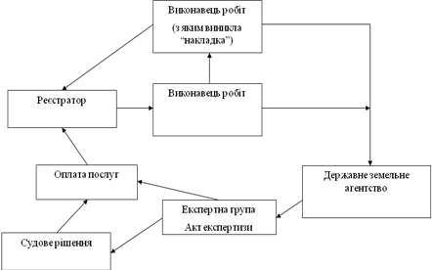
Рис. 2. Блок-схема вирішення проблеми нашарування земельних ділянок
При нашаруванні ділянок одна на одну, реєстратор повертає виконавцю обмінний файл з координатами організації, яка виконувала роботи на ділянці з якою виникла накладка. Виконавець звертається в дану фірму та вирішує з ними хто допустив помилку. При недосягненні згоди звертаються в відділ Держземагентства яке передає дані незалежним експертам. Опрацювавши матеріали експерти дають свій висновок. Сторона, яка допустила помилку повинна буде оплатити роботу експертам. Якщо якась зі сторін буде не згідна – то подає всі матеріали до суду який вирішує чия сторона допустила помилку.
Висновок
Досліджено національну кадастрову систему (НКС), проаналізовано досвід низки приватних організацій та державних структур в напрямку вирішення проблеми нашарування геодезичних координат меж земельних ділянок, та запропоновано оптимальну схему вирішення даної проблеми.
Список літератури:
1. Закон України «Про землеустрій» від 22.05.2003р. № 858-IV
2. Закону України «Про державну реєстрацію речових прав на нерухоме майно та їх обтяжень»від 7 липня 2011 року N 3613-VI
3. Електронний ресурс. http://www.dkzr.dp.gov.ua/OBLADM/dkzr.nsf/docs/1C81AE205622A4FDC2257AF400342FF4?opendocument
4.http://zemres.com/forum/viewtopic.php?t=2985&start=56
Дослідження порядку вирішення питань державної реєстрації земельних ділянок у випадку виявлення фактів невідповідності геодезичних координат суміжних земельних ділянок
Ванчура Р. Б. Роздольська М. М.
Україні з часу відкриття національної кадастрової системи (НКС) з’явилася велика кількість невідповідностей геодезичних координат суміжних земельних ділянок. Нами розроблено дієву схему для швидкого вирішення нашарувань земельних ділянок

ИССЛЕДОВАНИЕ ПОСЛЕДОВАТЕЛЬНОСТИ РЕШЕНИЯ ВОПРОСОВ ГОСУДАРСТВЕННОЙ РЕГИСТРАЦИИ ЗЕМЕЛЬНЫХ УЧАСТКОВ В случае обнаружения факта несоответствия геодезических координат смежных земельных УЧАСТКОВ
Ванчура Р. Б. Роздольська М. М.
Украина со времени открытия национальной кадастровой системы (НКС) появилось большое количество несоответствий геодезических координат смежных земельных участков. Мы разработали действенную схему для быстрого решения наслоений земельных участков

